Вечер добрый.
Играем в шахматы с образцом ярко красного перламутра 2017 года от автомобиля Kia, код краски R4R. К сожалению, в программе этот цвет пока отсутствует, попробуем сделать рецепт сами.
Цвет очень яркий красный с красным эффектом, скорее всего перламутром или ксиралликом. Такой яркий красный цвет может быть сделан только на ярком прозрачном тонере AL113 и скорее всего с ним в паре идет более светлый слегка молочный красно фиолетовый тонер AL114
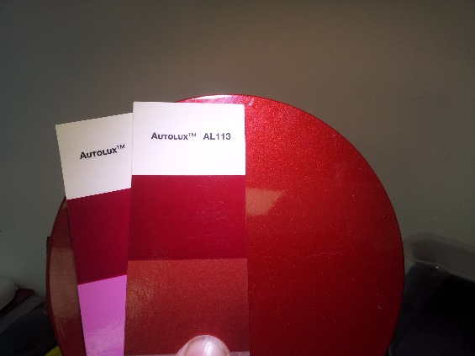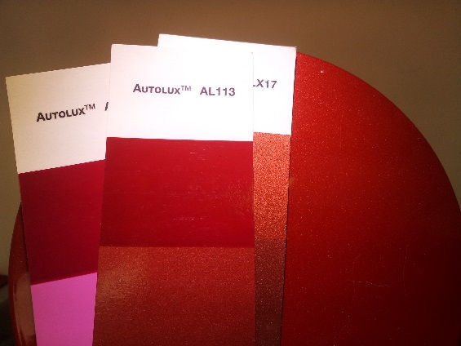
Смешиваем небольшое количество AL113, AL114 и красный ксираллик ALX17 на лопатке и подгоняя цвет по яркости и светлоте
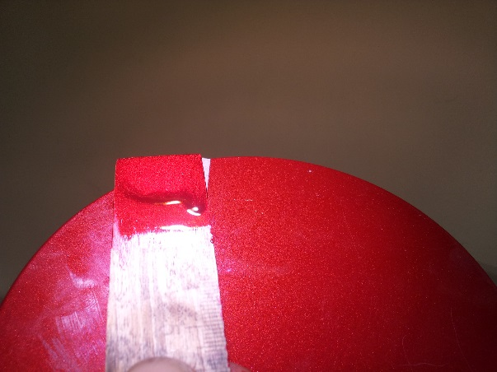
На образце момент отражения темнее, поэтому добавляем в смесь флоп корректор AL191 и делаем тест
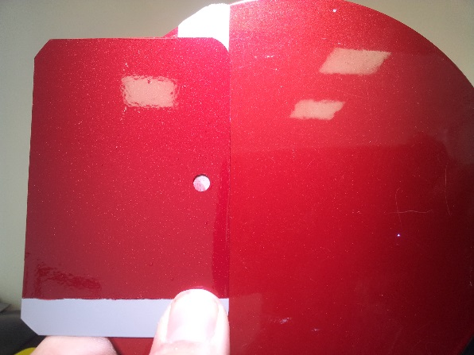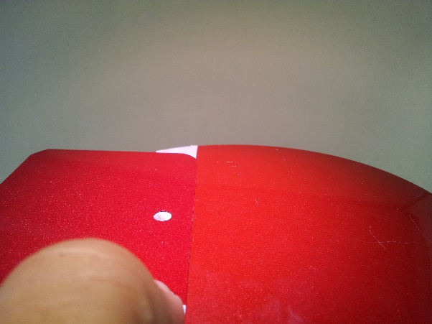
Не хватает оранжевого оттенка, темнее и фиолетовее боковой тон. Для осветления бокового тона вводим в рецепт красно оранжевый светлый непрозрачный AL116
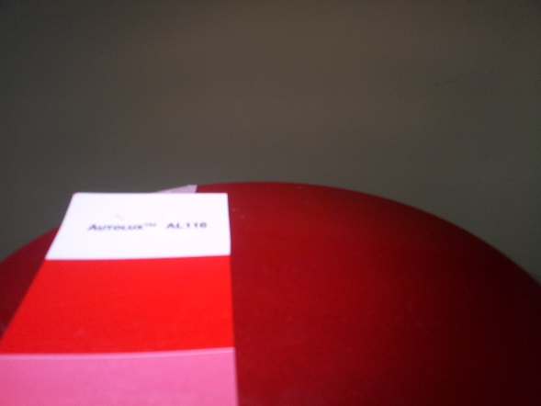
Для придания общего оранжевого оттенка добавляем оранжевый ксираллик ALX15
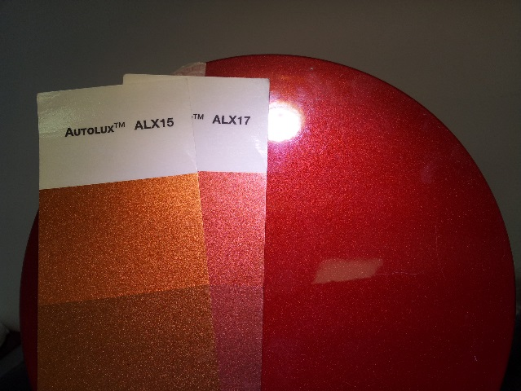
Выкрашиваем
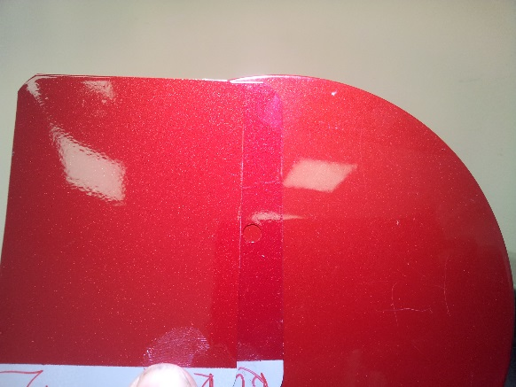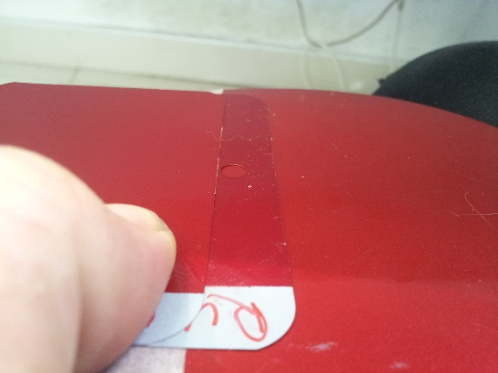
Оттенок сдвинулся в оранжевую сторону без потери яркости, боковой тон стал светлее
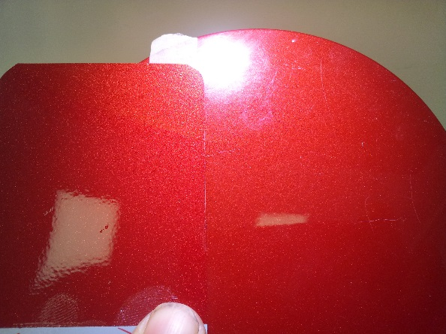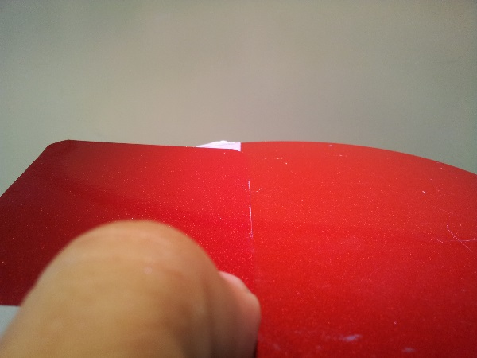
В принципе можно на этом закончить колеровку, однако осмотр на прямом солнце выявил разницу в искристости
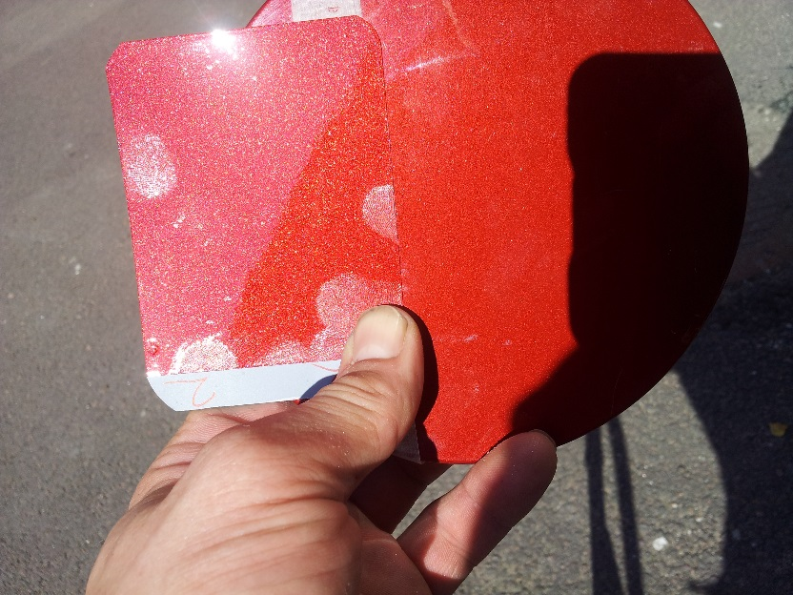
Наш тест более искристый, что означает что надо переходить с ксиралликов ALX17 и ALX15 на менее искристые перламутры AL183 и AL180. С учетом большей прозрачности ксиралликов надо применить понижающий коэффициент примерно 0,6 и возможно еще немного усилить оранжевый оттенок
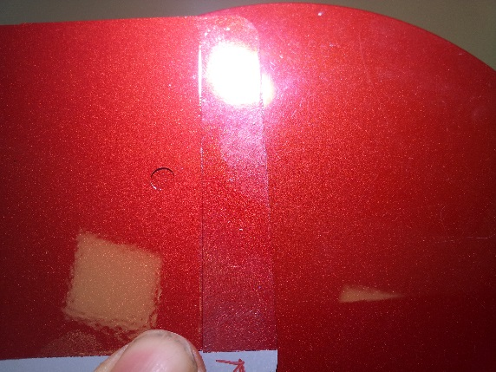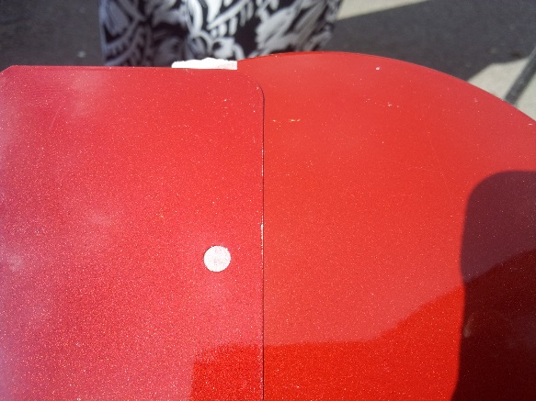
По зернистости и искристости под разным освещением образец и тест похожи, тест чуть светлее в отражении и темнее под острым углом. Немного не хватает оранжевого оттенка. Увеличиваем флоп корректор AL191 для затемнения отражения, добавляем светлый оранжевый непрозрачный AL102 для осветления острого угла и усиления оранжевого оттенка в общем, выкрашиваем
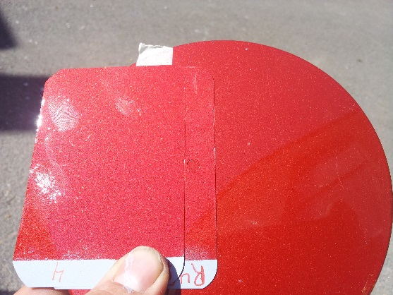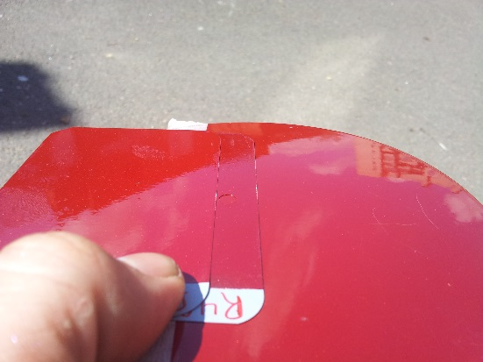
Флоп корректор затемнил отражение, а оранжевый непрозрачный осветлил боковой тон
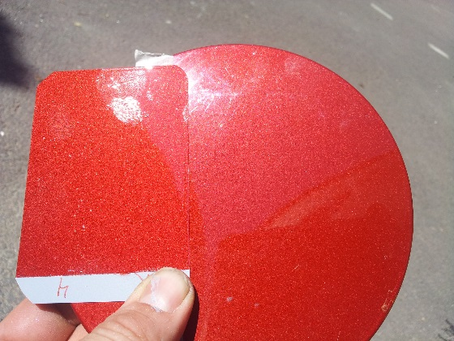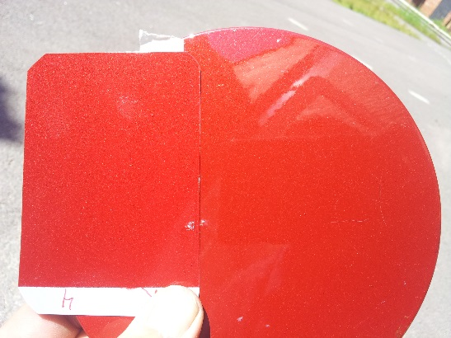
Секрет колеровки:
При наличии в системе насыщенных транспарентных цветовых тонеров колеровать и даже придумывать яркие цвета очень просто. Достаточно выбрать правильный цветообразующий пигмент, разобраться нужен ли перламутр или ксираллик и затем аккуратно сместить оттенок в нужную сторону соседними тонерами по смыслу. Используя флоп корректор отрегулировать светлоту в отражении и при необходимости светлыми непрозрачными боковой тон. Рецепт доступен на нашем форуме Autolux-pro Присоединяйтесь…

